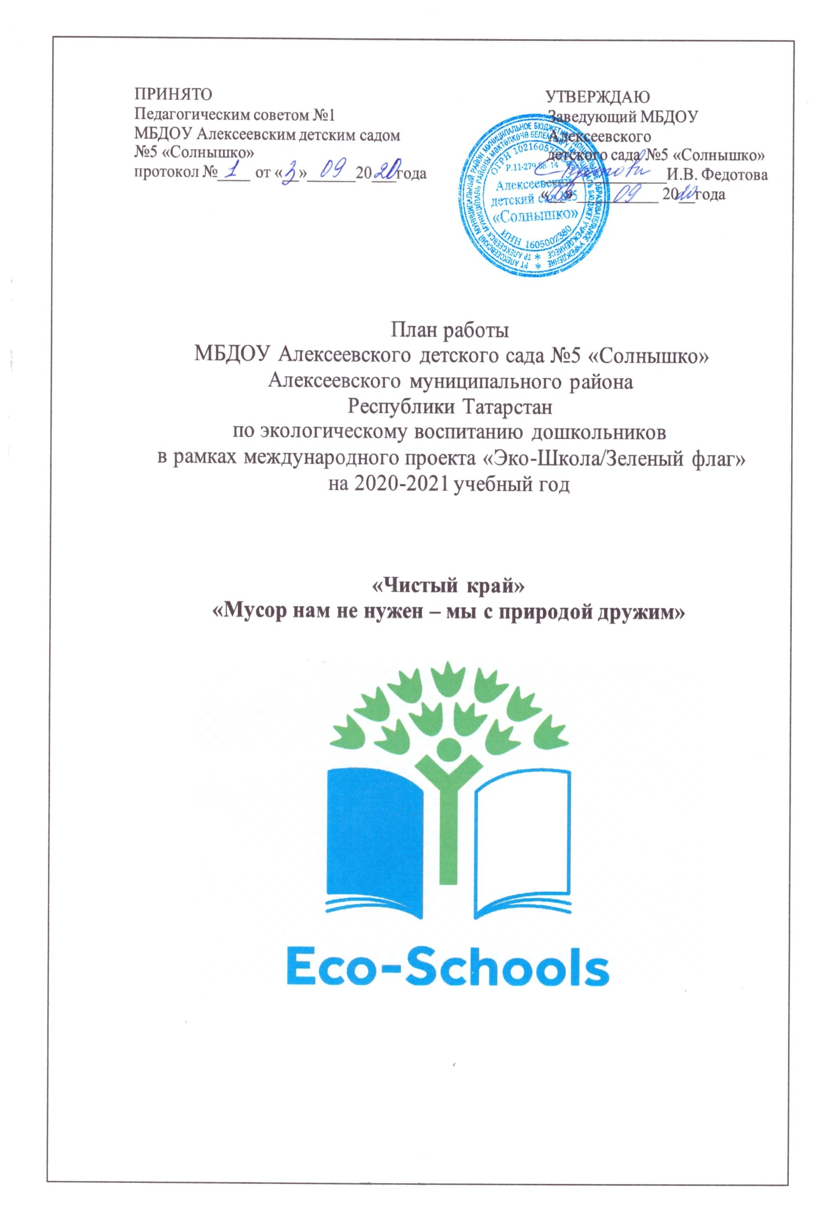

Цель:
Создание условий для привлечения внимания детей и их родителей к проблемам загрязнения родного края.

Задачи:
1. Развивать экологическую культуру воспитанников и их родителей.
2. Формировать познавательную активность детей к проблемам загрязнения окружающей среды.
3. Формировать формирование навыков рационального природопользования в повседневной жизни, атак же навыков исследовательской деятельности.
4. Развивать эстетическое отношение к природе родного края.
5. Способствовать активному вовлечению родителей в совместную деятельность с детским садом.

Актуальность
Чисто не там, где убирают,
а там, где не мусорят.
Экологическое воспитание дошкольников - это воспитание в детях способности понимать и любить окружающий мир и бережно относиться к нему. Напряженная экологическая обстановка на всем земном шаре требует, чтобы экологическое воспитание и образование на всех уровнях формировало у обучающихся представления об окружающем мире как о среде с очевидными пределами ресурсов и возможностей.
Интерес к экологической проблематике не случаен. Он обусловлен тревожащим человечество экологическим кризисом и его последствиями, а также поиском новых путей выхода из него. Загрязнение окружающей нас среды – масштабная проблема современности. На данный момент о ней известно многое – написано большое количество научных работ и книг, проведены многочисленные исследования. Но в решении проблемы человечество продвинулось совсем незначительно. Загрязнение природы по-прежнему остаётся важным и актуальным вопросом, откладывание которого в долгий ящик может обернуться трагично.
Именно с дошкольного возраста необходимо закладывать в детях представление о том, что человек нуждается в экологической чистоте окружающей среды.
Классификация загрязнений природы
Существует несколько классификаций загрязнений природы, основанных на их источнике, направленности, других факторах. Итак, выделяют следующие виды загрязнения окружающей среды:
Биологическое загрязнение – источником загрязнения являются живые организмы, оно может происходить по естественным причинам или в результате антропогенной деятельности.
Физическое загрязнение – приводит к изменению соответствующих характеристик окружающей среды. К физическому загрязнению относят тепловое, радиационное, шумовое и другие.
Химическое загрязнение – увеличение содержания веществ или их проникновение в окружающую среду. Приводит к изменению нормального химического состава ресурсов.
Механическое загрязнение – загрязнение биосферы мусором.
В действительности один вид загрязнения может сопровождаться другим или несколькими сразу.
Мусор, оставленный на земле, наносит вред не только почве. Его пары попадают в атмосферу, а ветер относит его к воде. Таким образом страдает большая часть экологического мира.
Во избежание экологической катастрофы борьба с физическим загрязнением должна быть первостепенной задачей. Проблема должна решатся на международном уровне, потому что у природы нет государственных границ. Для предупреждения загрязнения необходимо вводить санкции предприятиям, выбрасывающим отходы в окружающую среду, налагать крупные штрафы за размещение мусора в неположенном месте. Стимуляция к соблюдению норм экологической безопасности также может быть осуществлена финансовыми методами. Такой подход доказал свою эффективность в некоторых странах.
Каким же образом мы можем бороться с загрязнением своего родного края в рамках детского сада? Для того чтобы обратить внимание на проблему загрязнения нужно проводить с детьми разъяснительную работу, объяснять им какой вред природе наносят различные загрязнения, и что нужно делать, чтобы снизить этот вред.
Поэтому было решено составить подробное перспективное планирование работы, которая будет стимулировать маленьких жителей и их родных на сохранность окружающей среды.

Мероприятие | Срок проведения | Ответственный
Всемирный день борьбы с мусором | 15 Сентября | Старший воспитатель Терентьева Д.Н.
Акция «Посади дерево» | Сентябрь | Зайцева Н.М., завхоз
«Волшебные втулки» (сбор втулок) | Октябрь-май | Члены эко-совета, воспитатели, родители(законные представители), дети.
Акция «Спаси ежика!» (сбор батареек) | Октябрь-май | Старший воспитатель Терентьева Д.Н.
«Крышки спешат на помощь» (сбор пластиковых крышек) | Октябрь-май | Члены эко-совета, воспитатели, родители(законные представители), дети.
Акция «Садик за раздельный сбор мусора» | Октябрь-май | Члены эко-совета, воспитатели, родители(законные представители), дети.
Участие во Всероссийских, Республиканских, муниципальных конкурсах, акциях, олимпиадах по экологии. | Октябрь-май | Члены эко-совета, воспитатели, родители (законные представители), дети.
Участие во Всероссийском фестивале творческих работ «Новогоднее обрамление 2020» | Ноябрь-Декабрь | Педагоги, воспитанники и их родители (законные представители)
Участие во Всероссийском фестивале творческих работ «ЭкоЭмблема» | Январь-Февраль | Педагоги, воспитанники и их родители (законные представители)
Участие во Всероссийской акции «День Леса» | 21 марта | Все сотрудники детского сада, воспитанники и их родители (законные представители)
Участие в республиканской научно-практической конференции «Экология, мир и мы» | Март | Педагоги и воспитанники подготовительной к школе группы
Участие в Республиканском санитарно-экологическом двухмесячнике | Апрель-Май | Все сотрудники детского сада, воспитанники и их родители (законные представители)
Участие во Всероссийской акции «День птиц» | 1 апреля | Все сотрудники детского сада, воспитанники и их родители (законные представители)
Участие во Всероссийской акции «День Земли» | 22 Апреля | Все сотрудники детского сада, воспитанники и их родители (законные представители), дети старшего дошкольного возраста
Арт - проект «Искусство из крышек. Продолжение» | Октябрь - май | Члены эко-совета
Акция «Сохрани наш поселок в чистоте и порядке» | Май | Воспитатели подготовительной к школе группы
Субботник «Чистый край» | Март-май | Зайцева Н.М., завхоз
Участие во Всероссийской акции «Разноцветное лето» Выращивание рассады для огорода и цветников ДОУ | Март-август | Зайцева Н.М., завхоз  Никитина Г.В., кастелянша.
Акция «Подари жизнь дереву (сбор макулатуры) | Май | Зайцева Н.М., завхоз
Экскурсия на берег реки Кама. Уборка мусора | Май | Сотрудники, воспитатели и воспитанники подготовительной к школе группы
Акция «Мусор без сомнения требует деления» | Май | Старший воспитатель Терентьева Д.Н.
Акция «Не выбрасывайте мусор в воздух» | Май | Старший воспитатель Терентьева Д.Н.

